Біобезпека для мисливських господарств

http://bit.ly/3M3DhEd
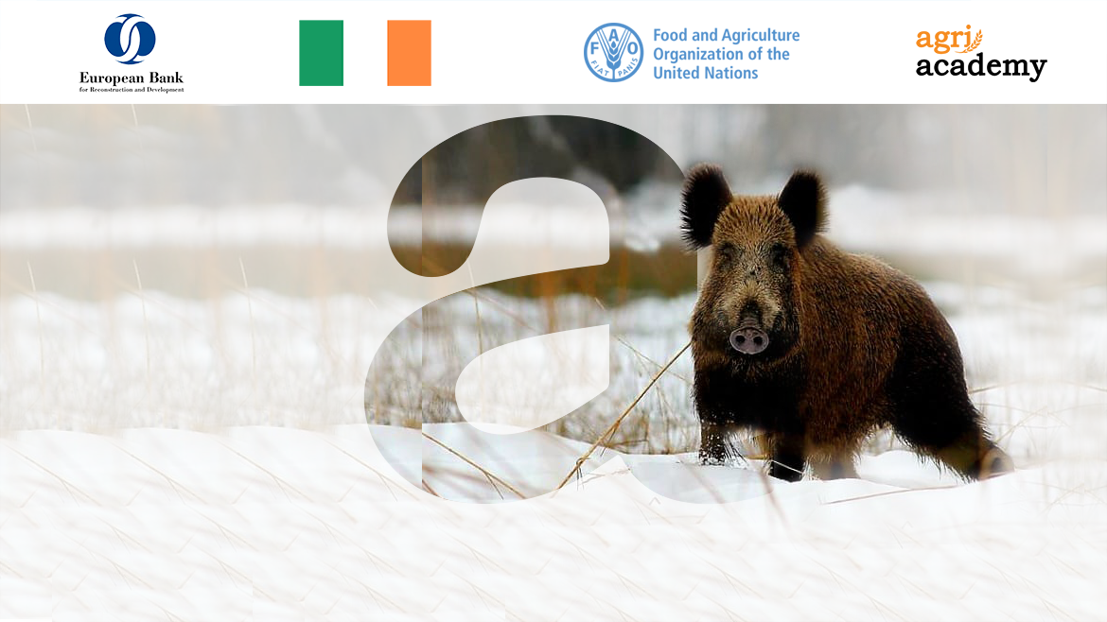

ПРО КУРС
У рамках курсу розглядається питання біобезпеки для мисливських господарств України на прикладі африканської чуми свиней.
Африканська чума свиней (АЧС) — це важке захворювання, що вражає свиней, спричиняючи значні економічні збитки та загрожуючи продовольчій безпеці. Стійкість АЧС серед дикої фауни підкреслює критичну необхідність ефективних заходів для запобігання її поширенню та захисту популяцій свійських свиней.
Міжнародний досвід показує, що боротьба з АЧС у диких кабанів вимагає логічної послідовності дій:
1. Зупинити епідемічну хвилю, щоб запобігти подальшому поширенню вірусу.
2. Сприяння природній летальності вірусу, що дозволяє епідемії різко зменшити щільність інфікованої популяції.
3. Зменшення залишкової популяції, коли вірус вже спричинив її колапс, щоб запобігти швидкому відновленню.
Щоб вирішити ці проблеми, навчальний курс з біобезпеки надасть користувачам мисливських угідь, працівникам лісової та мисливської галузей, ветеринарній службі необхідні знання та практичні інструменти для покращення біобезпеки.
Це інтерактивне навчання сприяє впровадженню найкращих практик з нагляду та контролю АЧС, забезпечуючи узгоджену та ефективну реакцію на захворювання.
Завершивши цей курс, учасники будуть краще підготовлені до зменшення впливу АЧС та сприятимуть сталому управлінню захворюванням в Україні.
По завершенню цього електронного курсу учасники зможуть:
• Застосовувати заходи біобезпеки для запобігання поширенню АЧС, забезпечуючи обізнаність громади та дотримання вимог з біобезпеки;
• Розробляти стратегії ліквідації хвороби;
• Визначати ризики поширення АЧС та проводити заходи з утилізацією туш тварин із дотриманням вимог біобезпеки;
• Ефективно комунікувати, підвищувати обізнаність та сприяти співпраці між мисливцями, ветеринарами та місцевими громадами у запобіганні АЧС.
Навчальний курс містить відео, текстові матеріали та практичні інструменти для ефективного навчання та застосування знань щодня. Реальні кейси та найкращі практики будуть розглядатись протягом модулів, а навчання завершиться фінальним тестом для отримання сертифіката.

ПРОГРАМА КУРСУ
Модуль 1. Епізоотологія вірусу африканської чуми свиней в дикого кабана
Презентація 1. Вірус АЧС та його стійкість до умов навколишнього середовища
Презентація 2. Епідеміологічні цикли в дикого кабана
Презентація 3. Шляхи передачі вірусу АЧС в популяціях диких кабанів
Презентація 4. Розвиток АЧС в популяції дикого кабана
Презентація 5. Географічне поширення вірусу АЧС
Модуль 2. Нагляд та заходи з контролю АЧС. Стратегії стримування та ліквідації захворювання
Презентація 1. Система раннього виявлення вірусу АЧС
Презентація 2. Заходи стримування та викорінення АЧС
Модуль 3. Прибирання та утилізація знайдених туш дикого кабана
Модуль 4. Біобезпека для мисливських господарств
Презентація 1. План біобезпеки для мисливських господарств
Презентація 2. Дозволені методи полювання та біотехнія
Презентація 3. Методи транспортування добутих тварин
Презентація 4. Дезінфекція інвентарю, транспорту, взуття та мисливських собак
Презентація 5. Навчання мисливців
Модуль 5. Біобезпека під час розбирання дичини
Модуль 6. Заходи з утилізації туш та дезінфекція приміщень
Модуль 7. Відновлення роботи мисливського господарства після спалаху АЧС
Модуль 8. Ризики подальшого поширення АЧС в інфікованих лісах

Автор та лектор курсу: Олександр Рєвнівцев
Міжнародний консультант ФАО
з питань тваринництва

